Приложение
к постановлению Главы
Энгельсского муниципального района
от 13.05.2022 года № 71

Проектом предлагается внести следующие изменения в проект планировки территории г. Энгельса в границах: улица Лесозаводская, улица Ленина, берег р. Волги, улица Водная:
в разделе I Положения о характеристиках планируемого развития территории в границах проекта планировки территории:
- слова «Детские дошкольные учреждения1120 мест» заменить словами «Дошкольные образовательные организации 1320 мест»;
- слова «Общеобразовательные школы 4930 мест» заменить словами «Общеобразовательные организации 5 275 мест»;
в разделе III «Положение о характеристиках развития систем социального обслуживания»:
- слова «1.Многоуровневая пятиэтажная стоянка вместимостью 225 машиномест» заменить словами «1.Дошкольная образовательная организацияна 80 мест»;
- слова «2. Котельная (проектир.)» заменить словами «2.Трансформаторная подстанция»;
в картографическом материале «Чертеж планировки территории» внести следующие изменения:
- исключить территорию земельного участка с кадастровым номером 64:50:010302:187 и прилегающую территориюиз зоны застройки многоэтажными жилыми домами более 10 этажей (приложение 1 к проекту);
- включить территорию земельного участка с кадастровым номером 64:50:010302:187и прилегающую территорию в зону дошкольных образовательных и общеобразовательных организаций(приложение 2 к проекту);
- исключить территорию, земельного участка с кадастровым номером 64:50:010302:186и прилегающую территорию из зоны размещения коммунально-складских объектов, зоны застройки индивидуальными домами (приложение 1 к проекту);
- включить часть территории земельного участка с кадастровым номером 64:50:010302:186 и прилегающую территорию в зону дошкольных образовательных и общеобразовательных организаций (приложение 2 к проекту);
- включить часть территории земельного участка с кадастровым номером 64:50:010302:186 в зону зеленых насаждений санитарно-защитного назначения (приложение 2 к проекту);

Приложение 1 к проекту

Фрагмент чертежа планировки территории
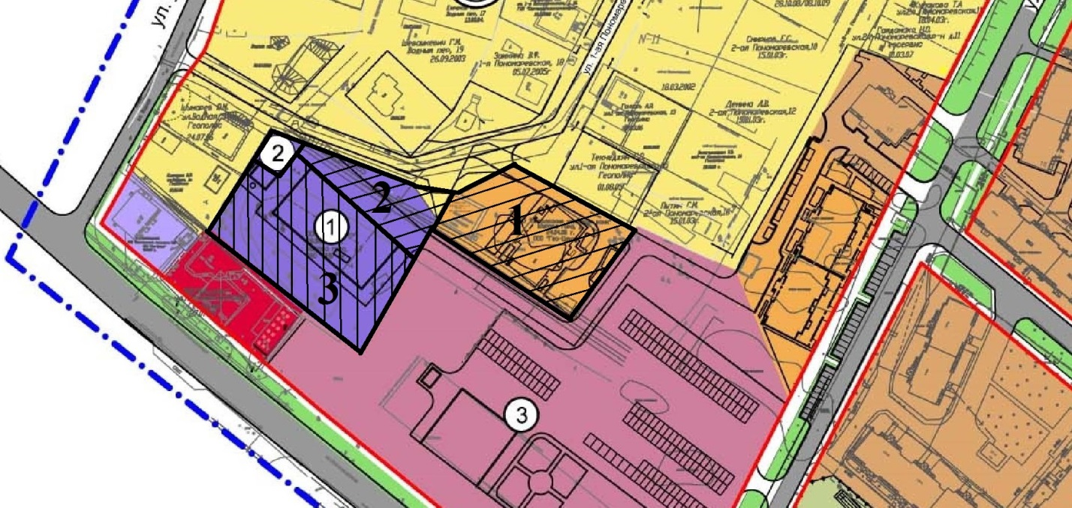

- территория земельного участка с кадастровым номером 64:50:010302:187 и прилегающая территория, исключаемая из зоны застройки многоэтажными жилыми домами более 10 этажей;
2, 3. территория земельного участка с кадастровым номером 64:50:010302:186 и прилегающая территория, исключаемая из зоны размещения коммунально-складских объектов, зоны застройки индивидуальными домами;

Приложение 2 к проекту
Фрагмент чертежа планировки территории

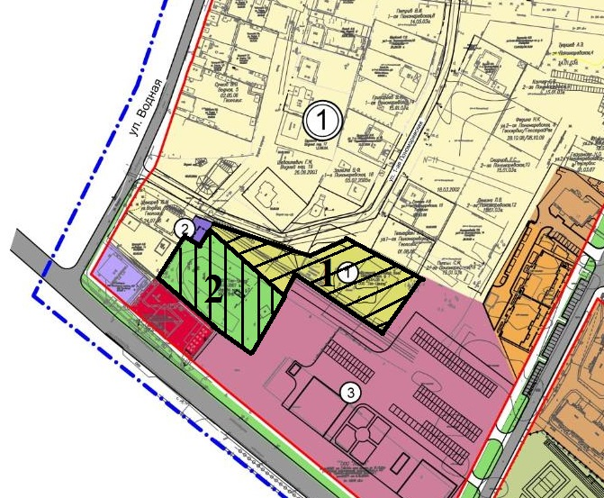

1. территория земельного участка с кадастровым номером 64:50:010302:187, часть территории земельного участка с кадастровм номером 64:50:010302:186 и прилегающая к ним территория, включаемая в зону дошкольных образовательных и общеобразовательных организаций;
2.часть территории земельного участка с кадастровым номером 64:50:010302:186, включаемаяв зону зеленых насаждений санитарно-защитного назначения.

